课 程 设 计 报 告

课程设计名称：移动平台应用开发

课程设计题目：通讯录程序

院（系）：计算机与信息工程学院
专 业：软件工程
班 级：2014软件工程
学 号：20141105073
姓 名: 刘东
指导教师：朝力萌
完成日期：2016.7.14
目 录

第1章 概要设计 2
1.1题目的内容与要求 2
1.2总体结构 2
第2章 详细设计 2
2.1主模块 2
第3章 调试分析 3
第4章 使用说明与执行结果 4

第1章 概要设计

1.1题目的内容与要求
内容：在xode7.3.1中新建一个的IOS应用程序项目。应用程序类型选择Single View Application。然后在Main.storyboard中画了多个View Controller面板。分别实现通讯录的不同功能，面板之间相互联系实现跳转。在存储通讯录信息时，在面板上用Text Field画了四个编辑框分别作为通讯录的用户名输入、电话号输入、邮箱输入以及地址输入。并且用label添加了四个标签来标出内容。同时添加了一个可以实现保存的按钮，对通讯录的用户信息进行存储。在删除通讯录信息时，在面板上用Text Field画了两个编辑框分别作为删除手机号和删除用户名的输入。然后在编辑框旁添加按钮（Button）控件到面板上，点击按钮可以实现用户名或者电话号的删除。在查找通讯录用户信息时，在面板上画了一个编辑框用来输入要查找的姓名，添加了按钮可以实现查找功能，并且画了一个文本框查询到的信息会在文本框中显示。在查询通讯录用户所有信息时，给面板添加了一个查看信息的按钮，按钮被触发之后，可以在添加的文本框中显示所有被存储的通讯录联系人的信息。添加了一个清除的按钮，可以实现清除被存储的信息。以及一个清空数据库的按钮，可以使得数据库中的数据全部清空。在给面板与面板之间相互联系跟设计总体结构之后，将通讯录上的编辑框拖到函数页面，绑定函数，关联变量。Connection选择Outlet，类型选择UITextField。之后将计算器的各个按钮控件分别拖到面板的函数页面，分别给其绑定函数。Connection选择Action，类型选择AnyObject。修改其name改为按钮所对应的功能名称。将文本框拖到函数页面，Connection选择Outlet，类型选择UITextView类型选择通过函数的编写修改来实现按钮的不同功能。例如通讯录的增删查等等。运行程序时点击按钮在按下的瞬间可以运行代码中所编写的函数。可以实现一个通讯录的基本功能。
要求：（1）编译语言为swift语言。
（2）学会在xode应用程序上进行iOS项目的制作，了解并熟悉xode编程环境，掌握swift编程语言。
（3）学会使用SQLite数据库存储删改添加数据，熟练掌握sqlite关于增删查改的操作。
（4）独立完成通讯录的制作。

1.2总体结构

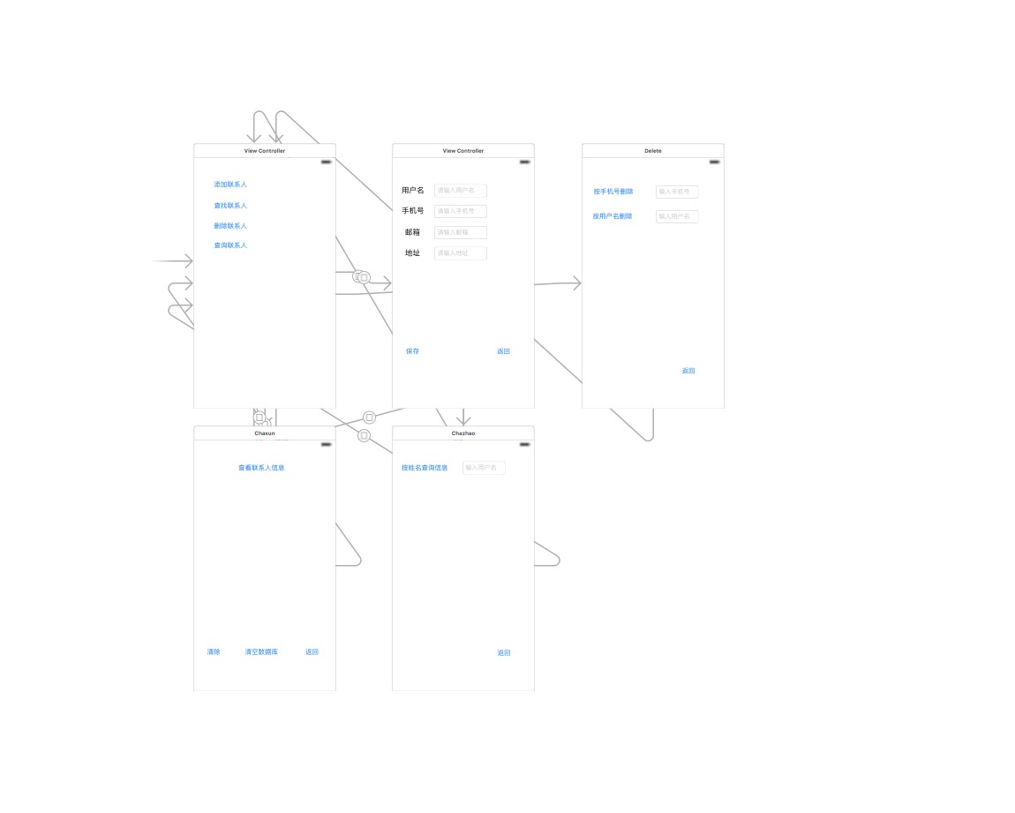

第2章 详细设计

2.1引用SQLite3库
在Build Phases -> Link Binary With Libraries中点击加号，添加libsqlite3.0.tdb到项目中来，创建连接头文件Bridging-Header.h。然后在项目编译属性里引用头文件，之后导入SQLiteDB的代码（SQLiteDB.swift、SQLTable.swift和String-Extras.swift）。

2.2模块代码分析
2.2.1头文件
导入头文件
#import "sqlite3.h"
#import <time.h>
2.2.2存储信息代码
给保存联系人的界面上的编辑框以及按钮绑定函数后，对函数进行编辑。创建表，进行数据加载并且保存数据到SQLite。插入数据库，通过封装的方法执行sql。sqlite3是一种类型，db是数据库的句柄，就是数据库的象征，如果要进行存储信息，就得操作db这个实例。获取数据库实例后，创建表。如果有数据则加载，保存数据到SQLite。可以保存用户名、手机号、邮件以及地址等信息。

//
// ViewController.swift
// SQLite
//
// Created by 20141105073 on 16/7/1.
// Copyright :emoji: 2016年 20141105073. All rights reserved.
//
import UIKit
class ViewController: UIViewController {
var db:SQLiteDB!
@IBOutlet var txtUname: UITextField!
@IBOutlet var txtMobile: UITextField!
@IBOutlet weak var email: UITextField!
@IBOutlet weak var address: UITextField!
override func viewDidLoad() {
super.viewDidLoad()
//获取数据库实例
db = SQLiteDB.sharedInstance()
//如果表还不存在则创建表（其中uid为自增主键）
db.execute("create table if not exists tuser(uid integer primary key,uname varchar(20),mobile varchar(20),email varchar(20),address varchar(20))")
//如果有数据则加载
// initUser()
}
//点击保存
@IBAction func saveClicked(sender: AnyObject) {
saveUser()
}
//从SQLite加载数据
func initUser() {
let data = db.query("select * from tuser")
if data.count > 0 {
//获取最后一行数据显示
let user = data[data.count - 1]
txtUname.text = user["uname"] as? String
txtMobile.text = user["mobile"] as? String
email.text = user["email"] as? String
address.text = user["address"] as? String
}
}
//保存数据到SQLite
func saveUser() {
let uname = self.txtUname.text!
let mobile = self.txtMobile.text!
let email = self.email.text!
let address = self.address.text!
//插入数据库，这里用到了esc字符编码函数，其实是调用bridge.m实现的
let sql = "insert into tuser(uname,mobile,email,address) values('\(uname)','\(mobile)','\(email)','\(address)')"
print("sql: \(sql)")
//通过封装的方法执行sql
let result = db.execute(sql)
print(result)
}
override func didReceiveMemoryWarning() {
super.didReceiveMemoryWarning()
}
}
2.2.3删除信息代码
创建一个新的swift文件，class定义一个新的关于删除的类，点击删除联系人按钮，可以从主界面跳转到删除联系人的界面，可以从删除名字以及删除电话号码两个方式来进行联系人的删除。给按钮绑定了函数之后，对函数进行编辑。获取数据库实例创建表，加载数据并且保存。给编辑框赋值value，在数据库中删除电话号码或者姓名值为value，执行数据库的实例并输出结果。
//
// ViewController.swift
// SQLite
//
// Created by 20141105073 on 16/7/1.
// Copyright :emoji: 2016年 20141105073. All rights reserved.
//
import UIKit
class delete: UIViewController {
var db:SQLiteDB!
@IBOutlet weak var text1: UITextField!
@IBOutlet weak var text2: UITextField!
override func viewDidLoad() {
super.viewDidLoad()
//获取数据库实例
db = SQLiteDB.sharedInstance()
//如果表还不存在则创建表（其中uid为自增主键）
db.execute("create table if not exists tuser(uid integer primary key,uname varchar(20),mobile varchar(20),email varchar(20),address varchar(20))")
//如果有数据则加载
// initUser()
}
//点击保存
@IBAction func deletenum(sender: AnyObject) {
deleteuser()
}
func deleteuser(){
let value=text1.text!
let sql = "delete from tuser where mobile='\(value)'"
let result = db.execute(sql)
print(result)
}
@IBAction func deletename(sender: AnyObject) {
deleteuser1()
}
func deleteuser1(){
let value1=text2.text!
let sql = "delete from tuser where uname='\(value1)'"
let result = db.execute(sql)
print(result)
}
override func didReceiveMemoryWarning() {
super.didReceiveMemoryWarning()
}
}
2.2.4查询信息代码
创建一个新的swift文件，class定义一个新的关于查询的类，点击查询联系人按钮，可以在文本框显示全部联系人的信息。给按钮绑定了函数之后，对函数进行编辑。获取数据库事例创建表，加载数据并且保存。在清除按钮的函数下，给文本框赋值为空，点击清除键，文本框中的所有联系人信息全部清空。在清空数据库的函数下，点击清空键，使得数据库中的所有用户数据全部被清空。点击查询按钮，可以查询所有联系人的信息，让数据库的数据等于显示的数据，执行数据库的实例并输出结果。
//
// ViewController.swift
// SQLite
//
// Created by 20141105073 on 16/7/1.
// Copyright :emoji: 2016年 20141105073. All rights reserved.
//
import UIKit
class chaxun: UIViewController {
var db:SQLiteDB!
@IBAction func qingchu(sender: AnyObject) {
text3.text=""
}
@IBAction func qingkong(sender: AnyObject) {
let sql = "delete from tuser"
let result = db.execute(sql)
print(result)
}
@IBOutlet weak var text3: UITextView!
override func viewDidLoad() {
super.viewDidLoad()
//获取数据库实例
db = SQLiteDB.sharedInstance()
//如果表还不存在则创建表（其中uid为自增主键）
db.execute("create table if not exists tuser(uid integer primary key,uname varchar(20),mobile varchar(20),email varchar(20),address varchar(20))")
//如果有数据则加载
// initUser()
}
@IBAction func selete(sender: AnyObject) {
selete()
}
func selete(){
let data = db.query("select * from tuser")
for var x=0;x<data.count;x++
{
let user = data[x]
text3.text! += "姓名" + String(user["uname"]!) + "电话" + String(user["mobile"]!) + "邮件" + String(user["email"]!) + "地址" + String(user["address"]!)+"\n"
}
}
override func didReceiveMemoryWarning() {
super.didReceiveMemoryWarning()
}
}
2.2.5查找信息代码
创建一个新的swift文件，class定义一个新的关于查找的类，分别添加了一个编辑框和文本框以及按钮。获取数据库事例创建表，加载数据并且保存。先给文本框赋空值，定义一个a的值赋给编辑框，在数据库中挑选用户名来显示信息，执行数据库的实例并输出结果。

//
// ViewController.swift
// SQLite
//
// Created by 20141105073 on 16/7/1.
// Copyright :emoji: 2016年 20141105073. All rights reserved.
//
import UIKit
class chazhao: UIViewController {
var db:SQLiteDB!
@IBOutlet weak var textf: UITextField!
@IBOutlet weak var textf1: UITextView!
override func viewDidLoad() {
super.viewDidLoad()
//获取数据库实例
db = SQLiteDB.sharedInstance()
//如果表还不存在则创建表（其中uid为自增主键）
db.execute("create table if not exists tuser(uid integer primary key,uname varchar(20),mobile varchar(20),email varchar(20),address varchar(20))")
//如果有数据则加载
// initUser()
}
@IBAction func seletf(sender: AnyObject) {
sf()
}
func sf(){
textf1.text=""
let a=textf.text!
let data = db.query("select * from tuser where uname='\(a)'")
for (var i=0;i<data.count;i++)
{
let user = data[i]
textf1.text!+="姓名："+String(user["uname"]!)+"电话："+String(user["mobile"]!)+"邮件："+String(user["email"]!)+"地址："+String(user["address"]!)+"\n"
}
}
override func didReceiveMemoryWarning() {
super.didReceiveMemoryWarning()
}
}

第3章 调试分析
3.1主界面
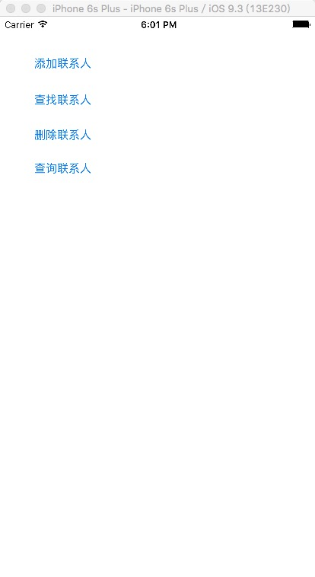
3.2存储功能的调试：
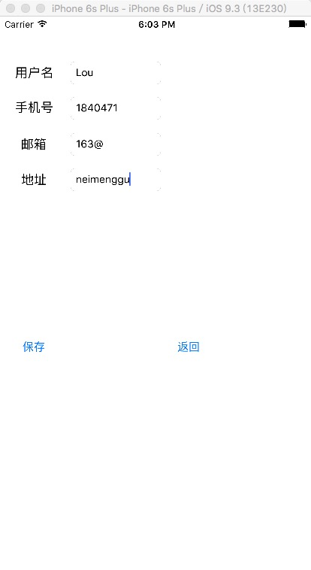

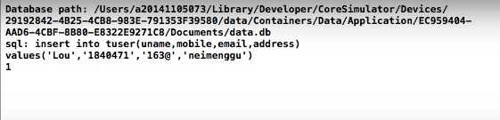
3.3查看功能的调试：
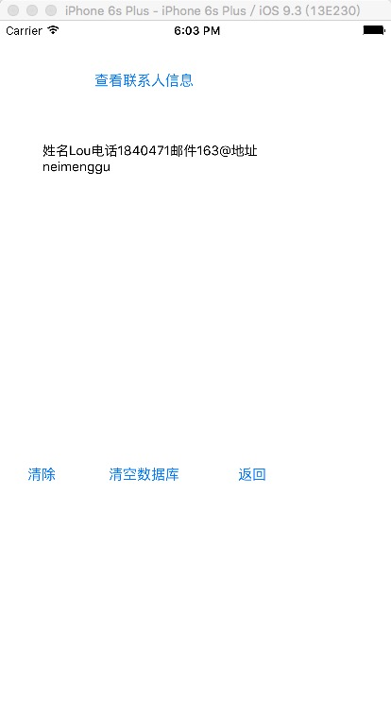
3.4查询功能的调试
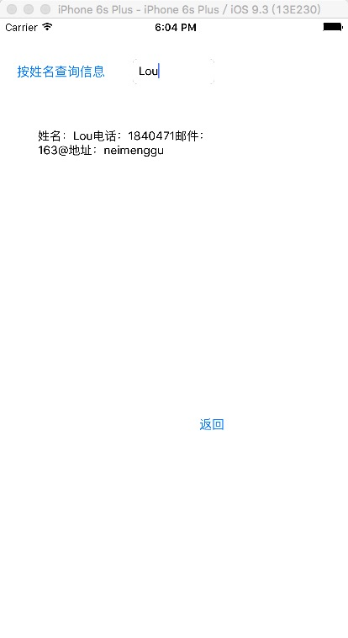
3.5删除功能的调试：
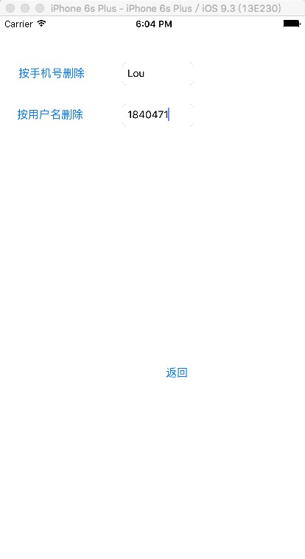
删除之后查询结果
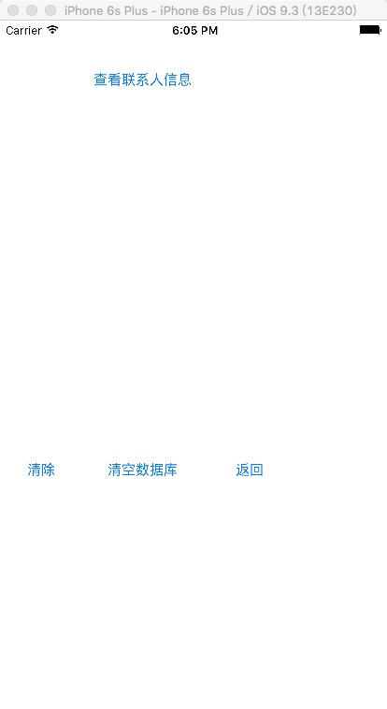

第4章 使用说明与执行结果
一．运行操作及结果:
代码运行后， 通讯录可以实现有关存储，查询，查看以及删除的功能。
二．课程设计小结
在实验中发现——分析——总结的问题有：
在这次课程实践中，逐渐了解了xode上的iOS应用程序。通过这次的程序设计实践，在不断的修改与调试过程当中，我发现了自身存在的一些问题，也意识到了自己所欠缺的东西。在此过程中，我也通过不断的实践提高了操作的能力，也学会了如何更好的应用所学的知识。解决分析问题的能力。课程设计时间虽然短暂，但是内容充实。此次实验在iOS应用程序上进行画图编程，边画图设计页面边编程序使得整个实验的过程中充满了趣味。在实践过程中多次使用到swift语言，学习过程中不仅更了解了xode的使用也一样熟悉了关于swift的知识。，在开始设计的时候会觉得有很大的难度，但是在老师的指导和自己的努力之下逐渐将问题化简，这不仅是遇到一个问题和解决一个问题的过程，更是锻炼了我们学会思考、学会分析问题、解决问题的过程。但导致程序运行的时候总会发生错误，然后经过查找以及老师和同学的帮助找到问题的症结所在。但是在整个项目设计的过程中由于不能熟练的使用函数，导致项目整体完成时，程序还是存在很多的问题，主要的问题有以下几种：
1.在定义变量时出错，解决办法：未加空格
2.运行结果显示找不到有关邮件的表，解决办法：仔细检查代码，将有误的输入进行修正之后，找到了表。
3. 运行程序后，查看信息功能不能执行,解决办法：重新绑定函数，定义变量。

参考文献：
[1] hangge.Swift-操作SQlite数据库（引用SQLite3库）http://www.hangge.com/blog/cache/detail_645.html 2016-07-14
[2] SwiftV课堂-中国最大的Swift视频学习站 http：//www.swiftv.cn 2016-07-14

